5/21線上自主學習+作業
科目 | 線上自主學習任務 | 作業評量
國語： | 因材網：5/21國語_認識轉折句 | ①完成甲本L11全  ②找出L11課文裡的轉折句，並標示出來
數學： | 學習吧：5/21數學_雞兔問題  (再複習一次另一種版本的，因為昨天的影片有同學反應說還是不太懂) | 完成習作P67~69
社會： | ①課文朗讀 p.66  ②https://www.youtube.com/watch?v=vbwh6UvhSp4&list=PLnx_KIOwF0jls6iuc9vL41B8ZaDsDvdzs  上述網址內影片清單：1到8  ③課文朗讀 p.67  ④https://www.youtube.com/watch?v=vbwh6UvhSp4&list=PLnx_KIOwF0jls6iuc9vL41B8ZaDsDvdzs  上述網址內影片清單：9到16  ⑤已邀請同學填寫學習單(列入評量成績，請用心回答)  https://forms.gle/ECa2yfV8iN8eBkmB6 | 填寫學習單
自然： | 到環境教育終身學習網看影片：聖稜樹冠
綜合： | 觀看多元志工宣導  微電影  https://www.youtube.com/watch?v=j4n05BKHjBU  填寫健促後測問卷  https://forms.gle/ZhWd5ghCj5WDfuRn6  觀看我的媽媽是老大：新竹青蛙調查志工家庭影片  https://www.youtube.com/watch?v=O7sqV28sRRg | 填寫健促後測問卷
備註❶：白天在家可使用載具上網的學生，可多利用「線上自主學習網」http://www2.tn.edu.tw/hlearning/ 九點~十點40分觀看即時直播，
複習國語、數學內容。

備註❷：13:30起，公視(第四台第200台)有播放「疫起線上看」的節目，
適合闔家觀賞。
備註❸：線上學習30分鐘，記得起身動一動，看看遠方，
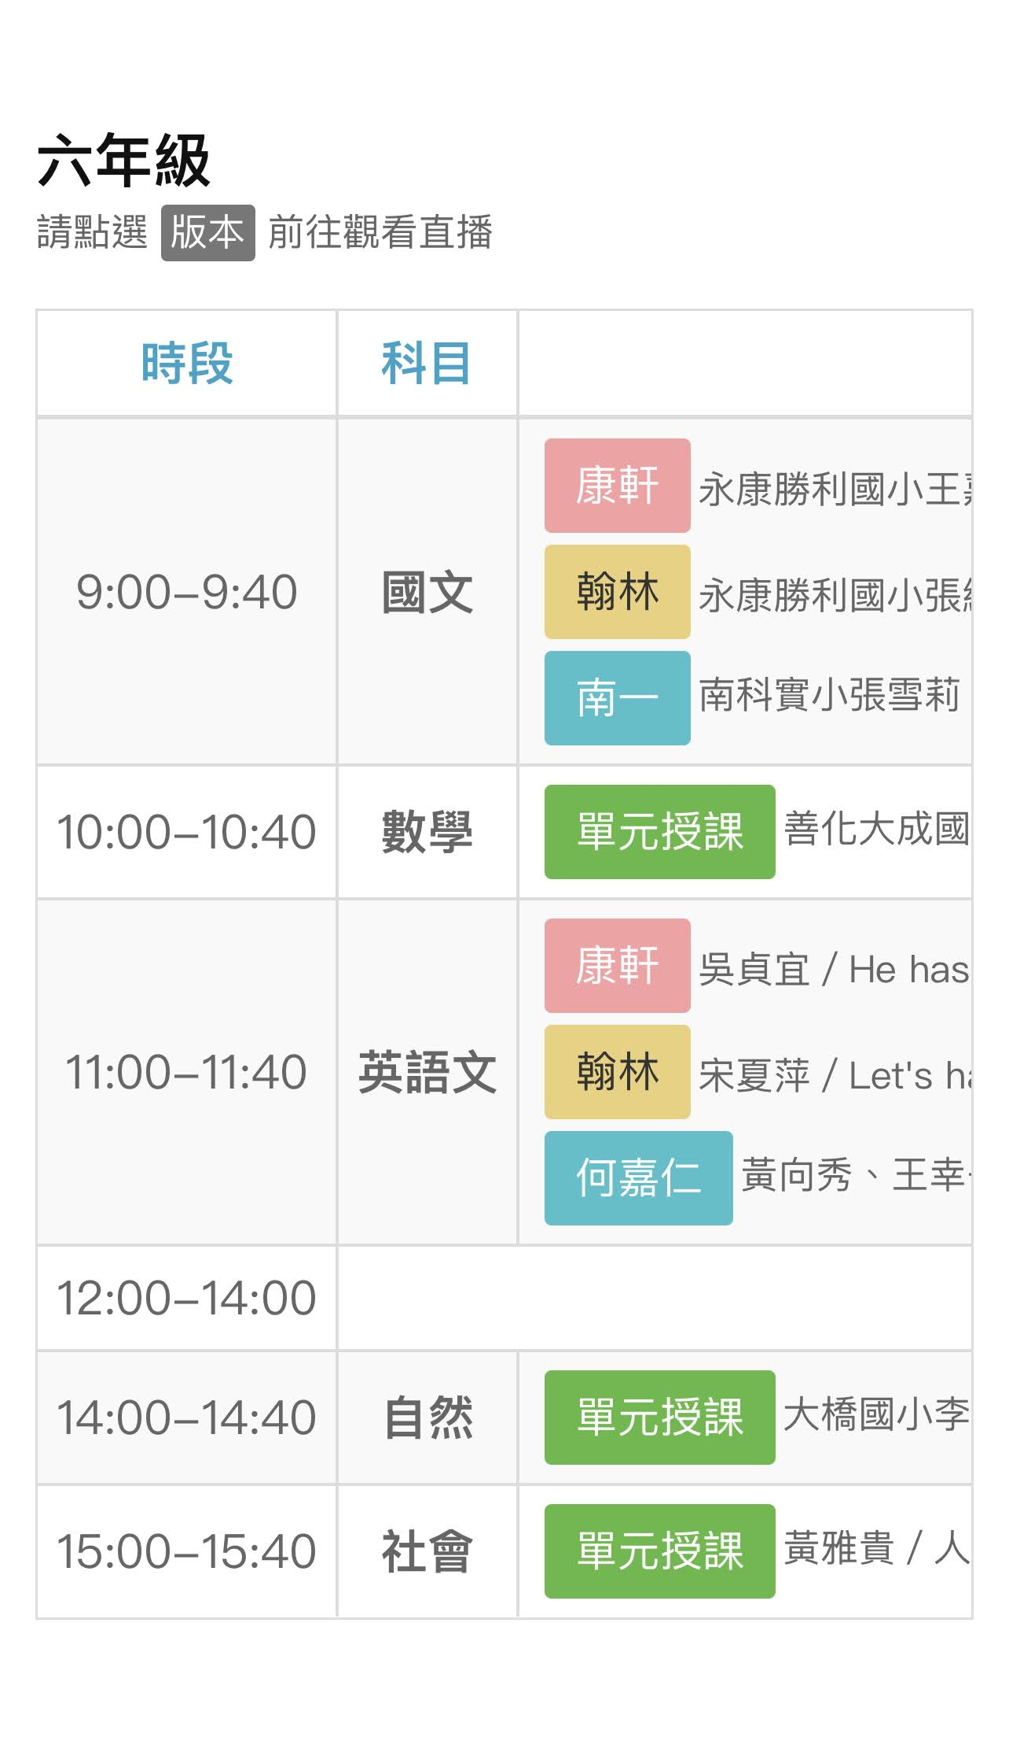
要幫忙家裡做家事。☺

